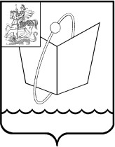**Р о с с и й с к а я Ф е д е р а ц и я М о с к о в с к а я о б л а с т ь**

Совет депутатов

городского округа Фрязино

РЕШЕНИЕ

**от 29.07.2025 № 581/100**

О награждении

В соответствии с Положением "О грамоте Совета депутатов города

Фрязино", принятым решением Совета депутатов от 14.08.2008 № 356,

Совет депутатов городского округа Фрязино р е ш и л:

1.За достижение высоких результатов в трудовой деятельности, достижения в области воспитания и охраны здоровья, активное участие в благотворительной и общественной деятельности наградить грамотой Совета депутатов городского округа Фрязино Лифанову Екатерину Сергеевну.

2.Контроль за выполнением настоящего решения оставляю за собой.

Председатель Совета депутатов Е.В.Романова